Het verhaal van Knubbe dat _________
Dit verhaaltje mag je zelf afmaken en je kunt er tekeningen bij maken. Fantaseer erop los!

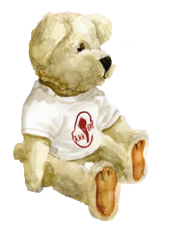

r was eens een knuffelbeertje dat zich heel erg verveelde.
E
Het zat de hele dag bovenop ____________________________________ stil en onbeweeglijk te wachten.

Toch was het beertje, dat Knubbe heet, heel bijzonder. Het had een bijzondere kracht.
Het kon __________________________________________________________________.

Om die reden vroeg de kikker hem om naar ____________________________________
____________________________________ te komen. Daar wachtte hem een leuke verrassing.
Maar Knubbe zag een heleboel verdriet rondom de _____________________________
_________________________________________________________________________.

Plotseling kreeg hij een idee dat iedereen weer blij zou maken. Knubbe wilde ________
_________________________________________________________________________.

Hij vroeg zijn vriend(in) __________________________________________ om hem te helpen.
En wat deden ze? Ze _________________________________________________ . En zo
leefden Knubbe en zijn vriend de ________________________________ nog lang en
gelukkig.

